

**INSTITUT TEKNOLOGI DEL**

Pembangunan Sistem Informasi Perpustakaan Institut

Teknologi Del Menggunakan Metode

*Microservice Architecture*

DOKUMEN TUGAS AKHIR

|  |  |
| --- | --- |
| 11318005 | Samuel Alfredy Ambarita |
| 11318008 | Jesica Sianturi |
| 11318021 | Tryda Aurani Sijabat |

FAKULTAS INFORMATIKA DAN TEKNIK ELEKTRO

PROGRAM STUDI DIII TEKNOLOGI INFORMASI

LAGUBOTI

NOVEMBER 2020



**INSTITUT TEKNOLOGI DEL**

Pembangunan Sistem Informasi Perpustakaan Institut

Teknologi Del Menggunakan Metode

*Microservice Architecture*

DOKUMEN TUGAS AKHIR

Diajukan sebagai salah satu syarat untuk memperoleh gelar Diploma III

|  |  |
| --- | --- |
| 11318005 | Samuel Alfredy Ambarita |
| 11318008 | Jesica Sianturi |
| 11318021 | Tryda Aurani Sijabat |

FAKULTAS INFORMATIKA DAN TEKNIK ELEKTRO

PROGRAM STUDI DIII TEKNOLOGI INFORMASI  
   
LAGUBOTI

NOVEMBER 2020

**HALAMAN PERNYATAAN ORISINALITAS**   
Tugas Akhir ini adalah hasil karya saya sendiri, dan semua sumber baik

yang dikutip maupun dirujuk telah saya nyatakan dengan benar.

|  |  |  |
| --- | --- | --- |
| Nama | : | Samuel Alfredy Ambarita |
| NIM | : | 11318005 |
| Tanda Tangan | : |  |
| Tanggal | : | 25 November 2020 |
|  |  |  |
| Nama | : | Jesica Sianturi |
| NIM | : | 11318008 |
| Tanda Tangan | : |  |
| Tanggal | : | 25 November 2020 |
|  |  |  |
| Nama | : | Tryda Aurani Sijabat |
| NIM | : | 11318021 |
| Tanda Tangan | : |  |
| Tanggal | : | 25 November 2020 |

**HALAMAN PENGESAHAN**

|  |  |  |  |  |
| --- | --- | --- | --- | --- |
| Tugas Akhir ini diajukan oleh | | | : |  |
|  | 1. | Nama | : | Samuel Alfredy Ambarita |
|  |  | NIM | : | 11318005 |
|  |  | Program Studi | : | D3 Teknologi Informasi |
|  | 2. | Nama | : | Jesica Sianturi |
|  |  | NIM | : | 11318008 |
|  |  | Program Studi | : | D3 Teknologi Informasi |
|  | 3. | Nama | : | Tryda Aurani Sijabat |
|  |  | NIM | : | 11318021 |
|  |  | Program Studi | : | D3 Teknologi Informasi |
| Judul Tugas Akhir | | | : | Pembangunan Sistem Informasi Perpustakaan Institut Teknologi Del Menggunakan Metode *Microservice Architecture* |

Telah berhasil dipertahankan dihadapannya dewan penguji dan diterima sebagai bagian persyaratan yang diperlukan untuk memperoleh gelar Diploma III, pada program studi Diploma III Teknologi Informasi Fakultas Informatika dan Teknik Elektro Institut Teknologi Del.

**DEWAN PENGUJI**

Pembimbing : Teamsar Muliadi Panggabean, S.Kom., PGCert ( )

Pembimbing : Tiurma Lumban Gaol, SP., M.P ( )

Penguji : ( )

Penguji : ( )

Ditetapkan di : Laguboti  
Tanggal : 27 November 2020

# KATA PENGANTAR

Puji syukur kehadirat Tuhan Yang Maha Esa atas berkat dan rahmat-Nya, sehingga penulis dapat menyelesaikan Tugas Akhir ini dengan tepat waktu sesuai yang ditentukan. Penulisan Tugas Akhir ini disusun sebagai persyaratan kelulusan Program Studi Diploma III Teknologi Informasi di Institut Teknologi Del. Adapun yang menjadi judul dari Tugas Akhir ini adalah “**Pembangunan Sistem Informasi Perpustakaan Institut Teknologi Del Menggunakan Metode *Microservice Architecture***” Tujuan dari pengerjaan Tugas Akhir ini adalah menghasilkan Sistem Informasi Perpustakaan Institut Teknologi Del dengan menggunakan metode *Microservice Architecture.* Selama pengerjaan dan penulisan dokumen Tugas Akhir ini, semua tidak terlepas dari dukungan berbagai pihak. Oleh karena itu, penulis mengucapkan terima kasih kepada orang tua, pembimbing, penguji, rekan-rekan kelompok dan sivitas Institut Teknologi Del dalam memberikan bimbingan, arahan, motivasi, doa dan dukungan dalam proses penyelesaian Tugas Akhir ini. Dalam penulisan Tugas Akhir ini, penulis menyadari dalam Tugas Akhir terdapat banyak kesalahan dan kekurangan, penulis memohon maaf atas segala kekurangan dan kekurangan penulisan tersebut dan menerima saran dan kritik yang membangun kepada penulis demi pengembangan Tugas Akhir ini agar lebih baik lagi. Akhir kata, semoga Tugas Akhir ini berguna dan bermanfaat bagi pembaca.

Sitoluama, 24 November 2020

Penulis

**HALAMAN PERNYATAAN PERSETUJUAN PUBLIKASI**

**TUGAS AKHIR UNTUK KEPENTINGAN AKADEMIS**

Sebagai sivitas akademik Institut Teknologi Del, kami yang bertanda tangan di bawah ini:

|  |  |  |  |
| --- | --- | --- | --- |
| 1. | Nama | : | Samuel Alfredy Ambarita |
| NIM | : | 11318005 |
| Program Studi | : | D3 Teknologi Informasi |
| 2. | Nama | : | Jesica Sianturi |
| NIM | : | 11318008 |
| Program Studi | : | D3 Teknologi Informasi |
| 3. | Nama | : | Tryda Aurani Sijabat |
| NIM | : | 11318021 |
| Program Studi | : | D3 Teknologi Informasi |
| Fakultas | : | Informatika dan Teknik Elektro |
| Jenis Karya | : | Tugas Akhir |

Demi pengembangan ilmu pengetahuan, menyetujui untuk memberikan kepada Institut Teknologi Del **Hak Bebas Royalti Noneksklusif (*Non-exclusive Royalty-Free Right*)** atas karya ilmiah kami yang berjudul : **Pembangunan Sistem Informasi Perpustakaan Institut Teknologi Del Menggunakan Metode *Microservice Architecture*.**

Dengan Hak Bebas Royalty Noneksklusif ini Institut Teknologi Del berhak menyimpan, mengalih/media-format dalam bentuk pangkalan data (*database*), merawat, dan memublikasikan tugas akhir kami selama tetap mencantunkan nama saya sebagai penulis/pencipta dan sebagai pemilik hak cipta. Demikian pernyataan ini kami buat dengan sebenarnya.

Dibuat di: Laguboti

Pada tanggal: 27 November 2020

Yang menyatakan

(Samuel Alfredy Ambarita) (Jesica Sianturi) (Tryda Aurani Sijabat)

# ABSTRAK

|  |  |  |
| --- | --- | --- |
| Nama | : | Samuel Alfredy Ambarita |
| Program Studi | : | D3 Teknologi Informasi |
| Nama | : | Jesica Sianturi |
| Program Studi | : | D3 Teknologi Informasi |
| Nama | : | Tryda Aurani Sijabat |
| Program Studi | : | D3 Teknologi Informasi |
| Judul | : | Pembangunan Sistem Informasi Perpustakaan Institut Teknologi Del Menggunakan Metode *Microservice Architecture*.*.* |

**ABSTRACT**

|  |  |  |
| --- | --- | --- |
| Nama | : | Samuel Alfredy Ambarita |
| Program Studi | : | D3 Teknologi Informasi |
| Nama | : | Jesica Sianturi |
| Program Studi | : | D3 Teknologi Informasi |
| Nama | : | Tryda Aurani Sijabat |
| Program Studi | : | D3 Teknologi Informasi |
| Judul | : | Pembangunan Sistem Informasi Perpustakaan Institut Teknologi Del Menggunakan Metode *Microservice Architecture*. |

# DAFTAR ISI

KATA PENGANTAR 3

ABSTRAK 5

DAFTAR ISI 7

DAFTAR TABEL 8

DAFTAR GAMBAR 9

BAB I PENDAHULUAN 10

1.1 Latar Belakang 10

1.2 Tujuan 12

1.3 Lingkup 12

1.4 Pendekatan 13

1.5 Sistematika Penyajian 14

BAB II TINJAUAN PUSTAKA 15

2.1 Sistem Informasi Perpustakaaan 15

2.2 Sistem Informasi Perpustakaan Institut Teknologi Del 15

2.3 *Microservice Architecture* 16

2.3.1 Dekomposisi *Service* 16

2.3.2 Rest API 17

2.3.3 API Gateway 18

2.3.4 Springboot 18

2.3.5 Docker 19

2.4 Kesimpulan 19

BAB III ANALISIS DAN DESAIN 20

3.1 Metode Penelitian 20

3.2 Analisis Micro*service* Architecture 20

3.3 Arsitektur Sistem Informasi Perpustakaan Institut Teknologi Del 21

3.4 Rancangan Sistem 29

BAB IV IMPLEMENTASI DAN TESTING 30

*3.5* *Implementasi* 30

*3.6* *Testing* 30

*3.7* *Instalasi, Integrasi atau tahap lain* 30

BAB V HASIL DAN PEMBAHASAN 31

BAB VI KESIMPULAN DAN SARAN 32

5.8 Kesimpulan 32

5.9 Saran 32

Daftar Pustaka dan Rujukan 33

Daftar Pustaka 34

Rujukan 34

LAMPIRAN 35

# DAFTAR TABEL

# DAFTAR GAMBAR

Gambar 1. Tahapan metode agile 20

Gambar 2. Rancangan arsitektur aplikasi xSIA PKM 22

Gambar 3. Masuk/*Login* 23

Gambar 4. Beranda 24

Gambar 5. Daftar buku 24

Gambar 6. *Local Content* IT Del 25

Gambar 7. CD/DVD 25

Gambar 8. Artikel 26

Gambar 9. Rating Bahan Pustaka 26

Gambar 10. Pengumuman: Bahan Pustaka Baru 27

Gambar 11. Tentang Perpus 27

Gambar 12. Panduan Pengguna 28

Gambar 13. Panduan Pesan Pinjam 28

Gambar 14. Peraturan Perpustakaan 29

Gambar 15. Pemberitahuan 29

Gambar 16. Buku Baru 30

Gambar 17. Rating Buku 30

# BAB I PENDAHULUAN

Pendahuluan berisi deskripsi umum dari kajian yang dikerjakan. Deskripsi ini mencakup latar belakang mengapa topik ini dipilih, tujuan dari kajian yang dilakukan, dan sistematika penyajian laporan hasil kajian yang dilakukan.

## Latar Belakang

Menurut Perpustakaan Nasional RI (2005:4) Perpustakaan adalah unit yang memiliki sumber daya manusia yang mempunyai pustakawan, ruangan dan koleksi bahan pustakaan dari berbagai disiplin ilmu yang sesuai dengan jenis dan misi perpustakaan yang bersangkutan serta dikelola menurut sistem tertentu untuk kepentingan penggunanya. Perpustakaan memerlukan tiga komponen yang disebut sebagai “segitiga informasi”, yaitu pustakawan, sistem informasi dan pengguna. Tiga aktivitas utama perpustakaan menjadi dasar dari konsep segitiga informasi yaitu pengelolaan, distribusi, dan pemanfaatan informasi. Oleh sebab itu, ketiga komponen tersebut harus saling bekerja sama untuk mengembangkan sistem informasi [1].

Perpustakaan Institut Teknologi Del (IT Del) menggunakan sistem informasi yang disebut dengan Sistem Informasi Perpustakaan PI Del (SIPP). SIPP memiliki peranan penting dalam mengelola informasi sehingga dapat mempersingkat waktu untuk melakukan kegiatan perpustakaan dan dapat diakses kapanpun dan dimanapun. Pada SIPP tersedia 8 Menu yaitu Menu masuk/*login*, beranda, *search engine*, *window* transaksi buku, tentang perpustakaan, artikel, rating bahan pustaka dan notifikasi admin. SIPP memiliki kelebihan yaitu menyediakan pencatatan pengunjung yang dilakukan dengan men-*scan* kartu perpustakaannya kemudian data pengunjung tersebut direkam oleh SIPP [2]. Namun, SIPP masih memiliki beberapa kekurangan yaitu masih ditemukan kesalahan pada sistem. Hal dimaksud diketahui berdasarkan wawancara dengan Ibu Osin Nainggolan (pustakawan IT Del). Contoh kesalahan sistem yang terjadi yaitu pada saat melakukan penyimpanan data untuk transaksi peminjaman satu kali tetapi yang tersimpan pada sistem sebanyak 3 kali untuk orang dan buku yang sama, hal ini mengakibatkan peminjam buku tidak dapar lagi melakukan peminjaman karena data peminjaman buku sudah dimasukkan sebanyak 3 kali.

*Microservices* terdiri dari *service* kecil yang terukur dan fokus pada setiap *service* serta tidak bergantung pada komponen *service* lain dengan antarmuka API (Application Programming Interface). Jika terjadi kegagalan pada salah satu *service* maka kegagalan tersebut tidak akan berpengaruh pada kinerja *service* yang lain. Dengan demikian, masalah dapat terselesaikan dan *service* lain yang ada pada sistem dapat terus bekerja. Layanan-layanan pada *Microservice Architecture* dapat berdiri sendiri tanpa mengganggu tugas dari layanan lain dan digunakan untuk mengatasi kesalahan yang terdapat pada sistem [3]. Micro*service* berfokus pada integrasi teknis seperti registri layanan, penemuan, perutean pesan, komposisi API, serta terjemahan dan keamanan protokol. Ini memastikan perluasan dan skalabilitas [4].

Metode *Microservice Architecture* menjadi solusi untuk mempersiapkan Sistem Informasi Perpustakaan IT Del agar dapat dibangun menggunakan teknologi baru secara terpisah untuk memenuhi kebutuhan fungsi dari pengguna tanpa harus memperbarui keseluruhan sistem. Berdasarkan informasi dari mahasiswa, staf perpustakaan dan dosen maka pengembang mengangkat judul penelitian “**Pembangunan Sistem Informasi Perpustakaan IT Del dengan menggunakan metode *Microservice Architecture***”. Dimana sistem informasi perpustakaan IT Del yang akan dibangun menggunakan *service*-*service* (sub-unit) terpisah yang akan membentuk satu kesatuan sistem. Adapun *service* yang akan dibangun pada sistem informasi perpustakaan IT Del adalah *service* Transaksi buku, *service* koleksi perpustakaan, *service* pengadaan buku, dan *service user*.

Pada *service* transaksi buku terdapat beberapa aktivitas yang akan membantu pengguna melakukan peminjaman buku, pengembalian buku, perpanjangan peminjaman buku, *service* koleksi perpustakaan terdapat aktivitas untuk mengelola koleksi perpustakaan dan pada *service* pengadaan buku terdapat aktivitas yaitu pengadaan buku yang belum dimiliki ataupun yang terbaru sesuai dengan perkembangan ilmu pengetahun dan teknologi yang dapat diusulkan oleh dosen maupun mahasiswa. Jadi, *service* peminjaman buku, *service* koleksi perpustakaan dan *service* pengadaan buku adalah 3 *service* berbeda yang berada didalam satu sistem tetapi tidak saling mempengaruhi dan setiap *service* tidak akan mengetahui aktivitas dari *service* lain karena setiap *service* berdiri sendiri dan memiliki database yang terpisah tetapi dapat saling berkomunikasi.

Komunikasi antara *service* transaksi buku dengan *service* koleksi perpustakaan dilihat dari informasi yang dibutuhkan oleh *service* transaksi buku dari *service* koleksi perpustakaan seperti deskripsi buku yang akan dipinjam agar pengguna dapat mengetahui buku yang akan dipinjam. Komunikasi antara *service* koleksi perpustakaan dan *service* pengadaan buku dilihat dari buku yang diusulkan oleh dosen maupun mahasiswa yang nantinya akan dikoleksi sehingga pengadaan buku yang telah diusulkan akan masuk kedalam *service* koleksi perpustakaan. Aktivitas pada *service* tidak akan diketahui oleh *service* lainnya seperti penambahan data buku, artikel, CD/DVD pada *service* koleksi buku tidak akan diketahui oleh *service* peminjaman dan *service* pengadaan buku. Aktivitas *service* peminjaman seperti kapan buku akan dikembalikan atau perpanjangan peminjaman buku tidak akan diketahui oleh *service* koleksi perpustakaan dan pengadaan buku. Begitu pula dengan segala aktivitas *service* pengadaan buku seperti kapan diusulkan maupun berapa buku yang diusulkan tidak akan diketahui oleh *service* peminjaman buku maupun *service* koleksi perpustakaan.

Metode *Microservice Architecture* akan membantu memudahkan sistem informasi perpustakaan IT Del untuk memenuhi fungsi yang dibutuhkan pengguna kedepannya agar lebih mudah dikembangkan untuk mengikuti kemajuan teknologi yang akan ada dimasa depan dengan jangkauan yang lebih luas serta mengatasi permasalahan pada saat proses peminjaman buku dan kehilangan data jika terjadi *crash* (kegagalan fungsi) pada sistem karena sistem informasi perpustakaan IT Del akan menerapkan *Microservice Architecture*.

## Tujuan

Tujuan pelaksanaan Tugas Akhir ini adalah menghasilkan Sistem Informasi Perpustakaan Institut Teknologi Del dengan menggunakan metode *Microservice Architecture*.

## Lingkup

Lingkup masalah yang ingin dicakup dalam penelitian adalah:

1. Melakukan analisis Sistem informasi perpustakaan dengan menggunakan metode Microservice Architecture.
2. Sistem Informasi perpustakaan IT Del yang akan dibangun berbasis web dengan menggunakan Microservice Architecture.

## Pendekatan

## 

Metodologi penelitian yang akan dilakukan dalam pengerjaan Tugas Akhir yang dilakukan dengan tahap:

1. Studi Literatur

Pada tahap ini dilakukan pengumpulan bahan pustaka yang dapat diambil dari buku-buku yang berkaitan, jurnal-jurnal ilmiah, penelitian-penelitian yang dilakukan sebelumnya baik dalam negeri maupun luar negeri, atau pun sumber lain yang berhubungan dengan pembangunan sistem informasi dan metode *Microservice Architecture*. Tahap ini bertujuan untuk mengumpulkan dan mempelajari serta memahami materi yang berkaitan dengan topik tugas akhir ini.

1. Pengumpulan Data Pada tahap ini dilakukan proses pengumpulan data dengan melakukan wawancara kepada dosen pengampu mata kuliah Pengembangan Aplikasi Terdistribusi yaitu Pak Yohanssen Pratama dan staf perpustakaan yaitu Ibu Osin Nainggolan serta menyebarkan kuesioner kepada rekan mahasiswa/i Institut Teknologi Del dan 57 orang rekan mahasiswa/i telah mengisi kuesioner tersebut.
2. Analisis Setelah melakukan proses pengumpulan data, maka dilakukan proses analisis terhadap data yang telah terkumpul. Kemudian menentukan apa saja hal yang perlu ditingkatkan.
3. Implementasi Pada tahap ini akan dilakukan implementasi rancangan sistem informasi perpustakaan dengan metode *Microservice Architecture* menggunakan *platform* berbeda pada setiap *service*.
4. Testing Tim *developer*, mahasiswa, dosen, dan pustakawan IT Del akan menguji sistem yang telah diimplementasikan. Pengembang sistem akan melakukan perbaikan terhadap sistem apabila masih ditemukan kesalahan pada sistem yang telah diimplementasikan.

## Sistematika Penyajian

Secara garis besar dokumen ini terdiri dari 6 bab, yaitu:

1. Bab I Pendahuluan, pada bab I berisi pendahuluan yang memuat latar belakang pemilihan topik, tujuan, ruang lingkup, kajian, pendekatan, dan sistematika penyajian dari Dokumen Tugas Akhir.
2. Bab II Tinjauan Pustaka, pada bab II berisi tinjauan pustaka yang memuat landasan teori yang mencakup informasi mengenai informasi yang berhubungan dengan Tugas Akhir.
3. Bab III Analisis dan Desain, pada bab III berisi analisis dan desain yang memuat langkah – langkah dalam pembagian *service* dan tentang desain berdasarkan hasil analisis.
4. Bab IV Implementasi, pada bab IV berisi implementasi yang memuat bagaimana implementasi dari hasil analisis dan desain terhadap sistem yang dibangun.
5. Bab V Pembahasan, pada bab V berisi pembahasan dari eksperimen atau percobaan yang dilakukan.
6. Bab VI Kesimpulan dan saran, pada bab VI berisi kesimpulan dan saran yang memuat tentang kesimpulan dan saran yang diperoleh dari pengerjaan Tugas Akhir yang telah dilakukan.

# BAB II TINJAUAN PUSTAKA

Bab II berisi Tinjauan Pustaka yang memuat informasi yang dikumpulkan dari barbagai pustaka yang berhubungan dengan bahan kajian dari Tugas Akhir untuk memperluas pemahaman dalam objek kajian.

## Metode Penelitian (dimasukkan kedalam bab 2)

Proses pembangunan sistem informasi perpustakaan IT Del menggunakan metode penelitian *Agile Software Development Lifecycle* (SDLC) yang menerapkan tahap observasi dan wawancara, studi literatur, analisis kebutuhan sistem, perancangan sistem, implementasi, pengujian dan kesimpulan serta saran. Metode penelitian *Agile* digunakan pada penelitian ini karena mampu melakukan perubahan pada tahap pengembangan perangkat lunak untuk memperoleh kualitas perangkat lunak dengan kebutuhan stakeholder yang bisa berubah-ubah.

Tahapan pada metode *agile* dapat dilihat pada gambar 2(dicantumkan sumber gambar)

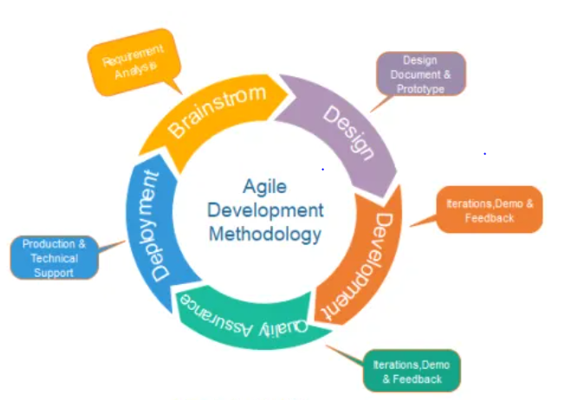

Gambar 2. Tahapan metode agile

1. *Requirement Analysis*

Pada tahapan *requirement analysis* dilakukan pengumpulan data dari jurnal dan buku serta melakukan analisis kebutuhan dari pengguna dengan mewawancarai staf perpustakaan dan dosen pengampu mata kuliah Pengembangan Aplikasi Terdistribusi.

1. *System Design*

Pada tahapan *design* dilakukan perancangan sistem berupa antarmuka dan *design database* sistem.

1. *Implementation*

Pada tahapan *implementation* dilakukan implementasi pembangunan sistem menggunakan rancangan sistem yang akan dibangun pada tahapan *design*.

1. *Testing*

Pada tahapan ini dilakukan pengujian sistem yang dibangun untuk menghasilkan sistem yang berfungsi dengan benar.

1. *Deployment*

Pada tahapan ini dilakukan perbaikan sistem dari hasil pengujian sistem yang dilakukan pada tahapan *testing*.

1. *Maintenance*

Pada tahapan ini dilakukan pemeliharaan sistem yang dibangun.

## Sistem Informasi Perpustakaaan

Sistem dan teknologi informasi adalah bidang pengetahuan manusia yang muncul dari beberapa kesulitan terkait dengan kurangnya konsensus tentang konsep dan terminologi yang lebih mendasar. Sistem informasi perpustakaan adalah layanan yang menyediakan informasi terkait pengelolaan perpustakaan. Sistem informasi perpustakaan penting untuk mendukung berbagai pengetahuan, khususnya di bidang era digital karena semua pustakawan dan staf perpustakaan dapat berbagi di waktu luang kapan saja [5]. Sebuah perpustakaan dapat membangun dan mengelola data dengan sistem yang akan mempertahankan kontrol yang lebih besar dan penyimpanan data yang berisi informasi penting [6].

Keuntungan sistem informasi perpustakaan:

1. Menghemat waktu untuk pencatatan data maupun pencarian data.
2. Menyajikan informasi secara cepat, tepat dan akurat.
3. Meningkatkan keefisienan dan keefektifan dalam mengelola data.
4. Meningkatkan kinerja Perpustakaan.

## Sistem Informasi Perpustakaan Institut Teknologi Del

Perpustakaan Institut Teknologi Del didirikan pada tahun 2001 namun perpustakaan Institut Teknologi Del menggunakan sistem informasi perpustakaan secara *online* pada tahun 2011. Sistem informasi perpustakaan Institut Teknologi Del (SIPP) adalah layanan informasi perpustakaan yang dapat membantu kegiatan diperpustakaan yang dapat diakses oleh sivitas akademika dan non akademika secara *online* tanpa harus mendatangi gedung perpustakaan secara langsung untuk melakukan kegiatan perpustakaan [2]. Terutama mahasiswa tingkat akhir karena mahasiswa tidak harus datang ke perpustakaan bila membutuhkan informasi mengenai tugas akhir.

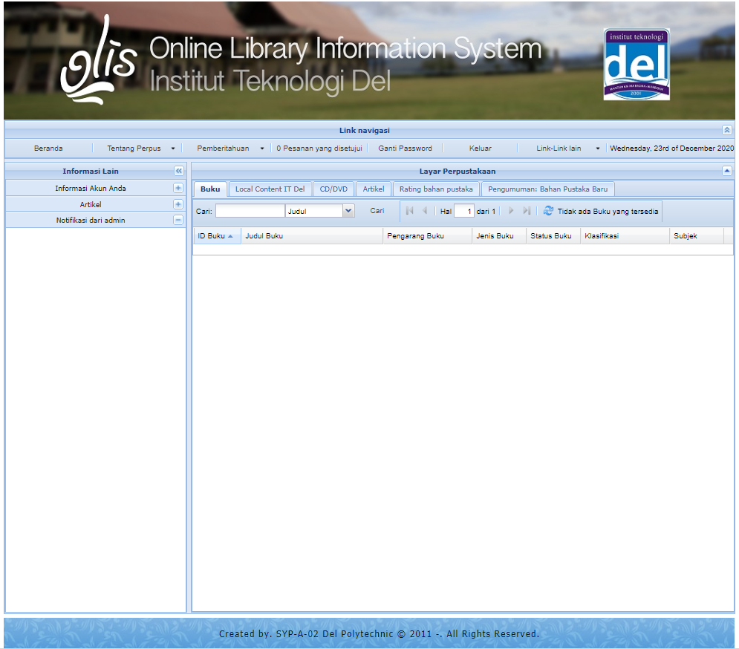

Gambar 1. Tampilan SIPP

## *Microservice Architecture*

Arsitektur micro*service*s adalah arsitektur pengembangan perangkat lunak yang berisi *service-service* kecil yang berfungsi secara spesifik (*high cohesion*) dan tidak bergantung pada komponen program lainnya (*loose coupling*) dengan antarmuka API (*Application Programming Interface*). Jika salah satu komponen dari sistem gagal, kegagalan tersebut tidak akan *cascade* / memberikan pengaruh ke kinerja komponen yang lain. Dengan demikian, masalah dapat terisolasi dan sisanya dari komponen-komponen sistem yang lain dapat terus bekerja. *Microservices* dapat menangani kegagalan total layanan karena layanan fungsionalitas sistem telah tersekat dalam batas yang jelas. Konsep *Microservices* menggunakan protokol komunikasi pesan yang lebih ringkas (REST, dll) dan proses desain serta pembagian fungsional yang mengedepankan pembagian berdasarkan domain fungsionalitas pada organisasi. Selain layanan masing-masing unit bisnis, *Microservice Architecture* juga mencakup tata kelola layanan komponen, seperti *load balancing*, pusat layanan, layanan *gateway*, mekanisme toleransi kesalahan, perutean cerdas, manajemen konfigurasi, dll. Komponen-komponen ini bekerja sama satu sama lain, bersama dengan berbagai layanan mikro bisnis, untuk membentuk sistem layanan mikro [7].

### Dekomposisi *Service*

Dekomposisi service adalah hal yang penting dalam pengembangan sistem dengan arsitektur microservices. Dekomposisi service dapat dilakukan dengan pemisahan berdasarkan subdomain yang terdapat pada sistem. Setiap subdomain menangani proses bisnis yang berbeda-beda. Contoh subdomain pada domain e-commerce adalah subdomain inventori, subdomain pemesanan, subdomain pembayaran, dan subdomain pengantaran. Terdapat dua prinsip yang digunakan sebagai pedoman dalam dekomposisi service yaitu Single Responsibility Principle (SRP) dan Common Closure Principle (CCP). SRP adalah prinsip yang menyatakan bahwa satu service hanya boleh menangani satu tugas spesifik. CCP adalah prinsip yang menyatakan bahwa komponen yang memiliki tugas yang sama ditempatkan pada satu service. SRP dan CPP adalah dua dari sebelas prinsip Object Oriented Design yang dikembangkan oleh Bob Martin. Metode dekomposisi atau ekstraksi layanan diperlukan untuk mengidentifikasi kandidat layanan mikro dari aplikasi monolitik untuk ke arsitektur layanan mikro karena membuat layanan mikro yang tidak tepat dapat menyebabkan masalah kinerja dalam aplikasi dan masalah dengan kebijakan tata kelola di organisasi. Dengan demikian, sifat layanan mikro seperti granularity dan kohesi tinggi harus dipertahankan selama dekomposisi.

### Rest API

Rest adalah gaya arsitektur dalam mendesain suatu web *service* dengan kondisi desain REST memiliki *resource* yang dapat diakses melalui alamat HTTP URL yang unik. REST memungkinkan klien bisa melakukan *request* melalui protokol HTTP. REST mengirimkan perintah yang akan dikerjakan oleh server menggunakan metode-metode HTTP *request* method yang disebut verb. Terdapat delapan jenis HTTP *Request*, yaitu GET, POST, PUT, DELETE, OPTIONS, HEAD, TRACE, dan *Connect*. GET, PUT, POST dan DELETE merupakan metode-metode yang digunakan pada REST API.

Metode GET digunakan untuk mengambil (atau membaca) representasi sumber daya (data). GET mengembalikan representasi data dalam bentuk XML atau JSON. PUT digunakan dalam melakukan pembaruan (*update*). PUT-ing dilakukan ke sumber daya yang dikenal dengan permintaan (*request body*) yang berisi representasi yang baru diperbarui dari *resource* asli. POST digunakan untuk membuat sumber daya baru (data). DELETE digunakan untuk menghapus sumber daya yang diidentifikasi oleh URI.

Untuk mengetahui apakah kode HTTP berhasil atau gagal diketahui melalui header. Berikut adalah kode-kode HTTP yang sering digunakan dalam penggunakan REST API:

1. 200 OK  
   Perintah yang dikirim ke server benar dan berhasil dijalankan.
2. 400 *Bad Request*.  
   Perintah yang dikirim ke server berisi isian yang salah.
3. 401 *Unauthorized*  
   Pengirim perintah mengirimkan kode kunci yang salah.
4. 403 *Forbidden*  
   Pengirim perintah tidak memiliki hak akses ke dalam *resource* yang dituju.
5. 404 *Not Found*  
   *Resource* yang dituju tidak ditemukan dalam server.
6. 429 *Too Many Requests*  
   Pengirim perintah mengakses mencapai/melebihi dari limit yang telah ditentukan dari batas waktu tertentu.
7. 500 *Internal Server Error*  
   Server atau potongan program dalam *resource* mengalami kesalahan.

### API Gateway

API Gateway merupakan *layer* yang menjadi satu-satunya gerbang bagi *client*. Pada lapisan ini, API Gateway dapat menangani request dari *client* dan sebagai lapisan keamanan, melakukan pengecekan apakah setiap request dari *client* diperbolehkan untuk dilanjutkan atau tidak. API Gateway juga bertugas sebagai *ptotocol translation* dan menyediakan *custom* API yang dibutuhkan pengguna. Gateway membantu menangani beberapa *file* perhatian utama, seperti : menangani Menu seperti keamanan, pembatasan, caching dan pemantauan di satu tempat, menghindari komunikasi yang sulit dipahami antara klien dan layanan mikro, memuaskan kebutuhan klien yang heterogen, merutekan permintaan ke layanan mikro *backend*, menemukan instans layanan mikro yang berfungsi.

Gateway juga membantu dengan merekam data untuk dianalisis dan tujuan audit, *load balancing*, *caching*, dan penanganan respons statis. Diagram di bawah menunjukkan caranya *gateway* biasanya cocok dengan layanan mikro secara keseluruhan arsitektur.

Pada dasarnya, API Gateway adalah *proxy* balik ke layanan mikro dan bertindak sebagai titik masuk tunggal ke dalam sistem. Sama dengan pola Fasad dari desain berorientasi objek dan sejenisnya. Membuat proses desain API, implementasi, dan manajemen jauh lebih sederhana dan lebih konsisten [8].

### Springboot

Spring Boot membantu membuat aplikasi berbasis Spring yang dapat berdiri sendiri. Sebagian besar aplikasi Spring Boot hanya memerlukan sedikit konfigurasi spring. Spring Boot digunakan untuk membuat aplikasi Java yang dapat dijalankan dengan java -jar. Spring Boot dapat digunakan dengan cara yang sama seperti pustaka Java standar. Untuk melakukannya, sertakan spring-boot yang sesuai - *. *file* jar di *classpath* Anda. Spring Boot tidak membutuhkan yang khusus alat integrasi, sehingga Anda dapat menggunakan IDE atau editor teks apa pun. Juga, tidak ada yang istimewa tentang Spring Boot aplikasi, sehingga Anda dapat menjalankan dan men-*debug* aplikasi Spring Boot seperti yang Anda lakukan pada program Java lainnya.

### Docker

Docker adalah *platform* terbuka untuk berkembang dengan cepat yang dirancang untuk membantu pengiriman aplikasi lebih cepat dengan menggunakan yang *platform* yang ringan. Docker menggunakan arsitektur klien-server, komponen klien Docker berkomunikasi dengan Docker deamon melalui soket atau melalui satu set API RESTful. Container Docker pada dasarnya adalah tempat untuk membuat aplikasi, menempatkannya bersama dengan semua yang diperlukan komponen ketergantungan agar aplikasi dapat berjalan kemudian memasukkannya melalui verifikasi atau pengujian yang ketat sesuai kebutuhan untuk tujuan jaminan kualitas. Docker menggunakan sistem *file* gabungan untuk menggabungkan lapisan-lapisan tersebut menjadi gambar tunggal. Sistem *file Union* (UFS) adalah layanan sistem *file* untuk Linux, FreeBSD dan NetBSD OS yang mengimplementasikan *union mount* untuk sistem *file* lain. Ini memungkinkan *file* dan direktori dari sistem *file* terpisah, yang dikenal sebagai cabang, menjadi dilapisi secara transparan, membentuk satu sistem *file* yang koheren [9].

## Kesimpulan

Berdasarkan hasil analisis yang telah dilakukan oleh peneliti dan pembelajaran terhadap teori-teori yang berkaitan dengan pengerjaan Tugas Akhir, maka peneliti menyimpulkan akan membangun sistem informasi perpustakaan Institut Teknologi Del. Sistem Informasi Perpustakaan IT Del akan dibangun untuk memenuhi fungsi yang dibutuhkan pengguna kedepannya agar lebih mudah dikembangkan untuk mengikuti kemajuan teknologi yang akan ada dimasa depan dengan jangkauan yang lebih luas serta mengatasi permasalahan pada saat proses peminjaman buku dan kehilangan data jika terjadi crash pada sistem karena Sistem informasi perpustakaan IT Del dibangun menggunakan Microservice Architecture.

# BAB III ANALISIS DAN DESAIN

Pada bab ini diuraikan hasil analisis dan desain kebutuhan penelitian yang menjadi acuan pada tahapan implementasi. Analisis ini dilakukan dengan tujuan untuk mengetahui spesifikasi kebutuhan dan rancangan aplikasi yang akan dibangun berdasarkan hasil analisis dari aplikasi sejenis. Desain merupakan rancangan aplikasi yang dibangun, perancangan desain antarmuka dan perancangan kebutuhan data pada aplikasi.

## Analisis Micro*service* Architecture pada Aplikasi Lain

Pada subbab ini dijelaskan mengenai hasil analisis terhadap dua arsitektur *microservice* berdasarkan jurnal. Kriteria jurnal yang dianalisis adalah jurnal yang dipublikasi oleh lembaga resmi seperti perguruan tinggi.

* + 1. **Implementasi Arsitektur Microservices Pada Backend Comrades**

Jurnal ini menjelaskan pengembangan aplikasi untuk membantu para pengidap HIV/AIDS untuk saling bertukar informasi dan dukungan yang saling berhubungan baik dengan masyarakat umum maupun sesama pengidap HIV/AIDS. Jurnal ini ditulis oleh Cahyanto Setya Budi dan Adam Mukharil Bachtiar yang merupakan mahasiswa jurusan Teknik Informatika dari Universitas Komputer Indonesia. Berikut adalah fitur-fitur yang terdapat pada aplikasi ini.

1. Fitur melakukan pendaftaran
2. Fitur melihat *tweet* dukungan
3. Fitur melihat lokasi dan pelayanan obat
4. Fitur mengelola rekomendasi tempat

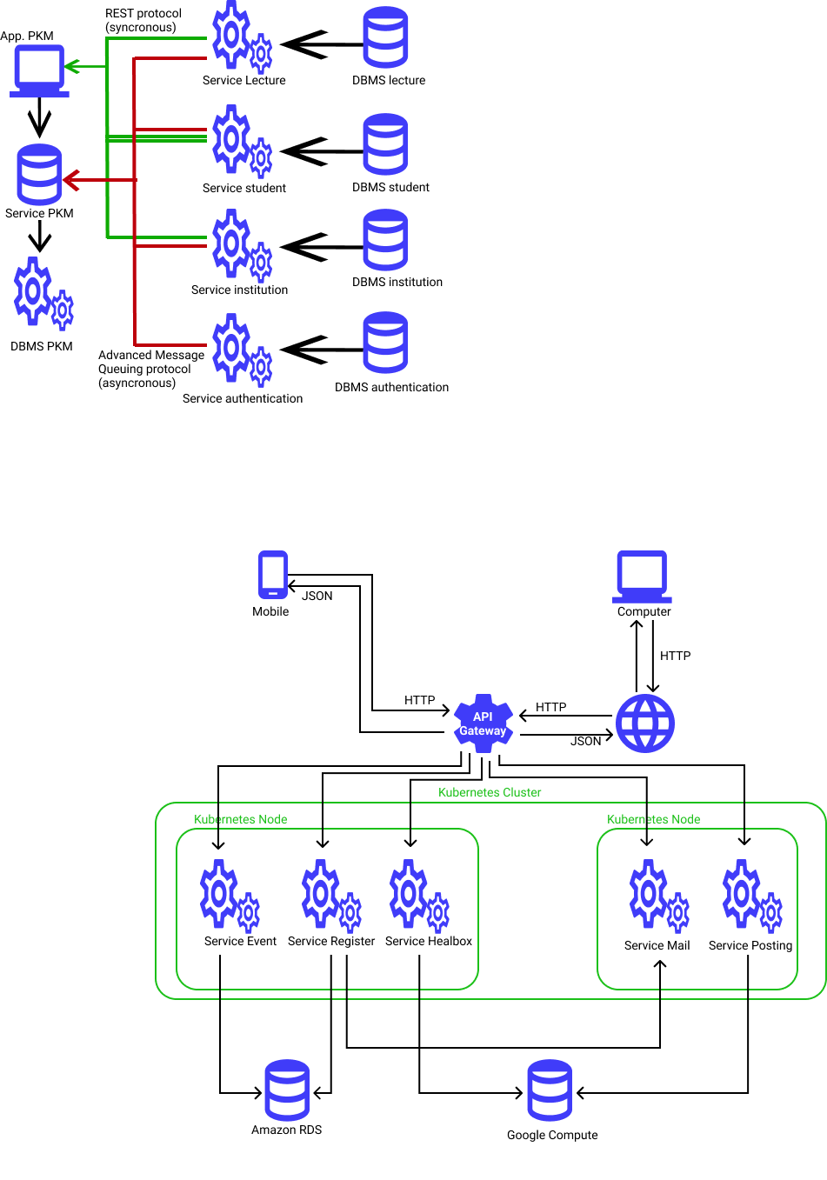

Gambar 3. Rancangan arsitektur aplikasi Comrades

Gambar 2 adalah rancangan arsitektur aplikasi Comrades. Pada sisi API *Gateway* berguna untuk menangani *request* yang datang dan melanjutkan kepada services dituju yang terdapat di dalam kubernetes *service*. Pada sisi *service*, setiap *service* mewakili *service* yang berada pada web *service*, setiap *service* memungkinkan untuk saling berkomunikasi jika memang dibutuhkan ini berarti terjadi ketika suatu *Microservices* saling berkomunikasi dengan *Microservices* lain. Komunikasi tidak hanya dapat dilakukan di dalam node saja namun dapat juga dilakukan di luar *node*. Mekanisme yang digunakan adalah menggunakan http dan format JSON. Untuk itu dibutuhkan *Service* *Discovery*, *service* *discovery* adalah mekanisme yang dilakukan untuk menemukan *service* yang tersedia beserta alamatnya. Pada *database* MySQL, seluruh *service* yang ada akan langsung menuju database yang digunakan. Pada *database* MongoDB, seluruh *service* yang ada akan langsung menuju MongoDB yang digunakan.

* + 1. **Sistem Informasi Program Kreativitas Mahasiswa berbasis Web Service dan *Microservice***

Jurnal ini menjelaskan pengembangan aplikasi xSIA PKM untuk membantu institusi dalam mengelola pelaporan kegiatan program kreativitas mahasiswa internal yang mampu memelihara infrastruktur sistem aplikasi terhadap perubahan yang seketika dapat terjadi dalam lingkup institusi tanpa mengganggu jalannya sistem akademik lainnya. Jurnal ini ditulis oleh Poetri Lestari Belluano, Purnawansyah Purnawansyah, Benny Leonard Enrico Panggabean dan Herman Herman yang merupakan mahasiswa/i dari Universitas Muslim Indonesia.

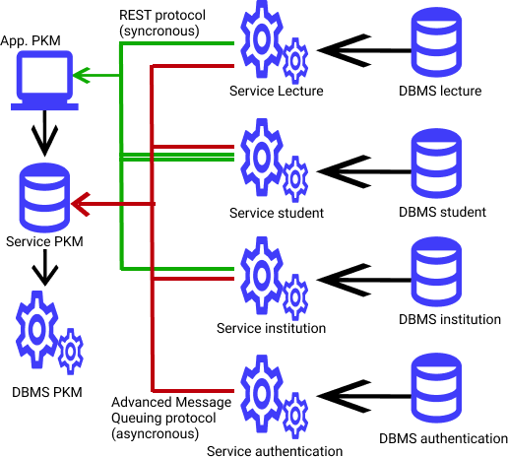

Gambar 4. Rancangan arsitektur aplikasi xSIA PKM

Pada gambar 2 menunjukkan arsitektur microservice aplikasi xSIA-PKM dipecah menjadi unit-unit kecil sesuai spesifikasi fungsinya masing-masing dan secara mandiri mengoperasikan layanan (*service*) tanpa bergantung pada komponen unit lain (loose coupling) sehingga tidak mengganggu kinerja tiap unit ketika terjadi perubahan atau kegagalan proses bisnis pada salah satu unit. REST *protocol* mengatur *request* data antara Aplikasi dengan unit *microservice* secara *synchronous*, sedangkan *Advanced* *Message* *Queuing* *protocol* mengatur komunikasi data secara ansyncronous antar unit microservice. Pada sistem terdapat 2 Actor yang mengakses dan mengelola data informasi yakni *Actor User* dan *Actor Microservice*. Kedua actor akan bertukar data sehubungan informasi PKM yang akses dan notifikasi dikontrol dan dimodelkan oleh sistem web service. Actor User melakukan request meminta data daftar peserta PKM ke xSIA PKM Microservice Router yang selanjutnya akan memeriksa authentifikasi Actor User untuk memastikan user dikenali oleh sistem.

## Arsitektur Sistem Informasi Perpustakaan Institut Teknologi Del

Berdasarkan hasil analisis terhadap SIPP, maka sistem yang akan dibangun sebuah sistem informasi perpustakaan IT Del yang digunakan sebagai media untuk peminjaman, pengembalian, perpanjangan waktu peminjaman serta pencarian buku secara online.

Selain berdasarkan Menu yang akan dibangun, terdapat juga domain yang diperlukan berdasarkan keperluan teknikal yang dijabarkan sebagai berikut:

1. Peminjaman buku domain adalah domain yang tercipta karena diperlukan suatu mekanisme untuk melakukan peminjaman, pengembalian, maupun perpanjangan peminjaman buku.
2. Koleksi perpustakaan domain adalah domain yang tercipta karena diperlukan suatu tempat untuk penyimpanan koleksi-koleksi perpustakaan.
3. Pengadaan buku domain adalah domain yang tercipta karena diperlukan suatu tempat untuk penyimpanan buku yang di-request oleh mahasiswa maupun dosen.

Penentuan service dilakukan berdasarkan hasil analisis domain sistem informasi. Setiap domain dipetakan menjadi sebuah service yang akan bertanggung jawab terhadap suatu tugas. Adapun service yang akan dihasilkan adalah sebagai berikut:

1. Peminjaman buku service

Peminjaman buku service dipetakan berdasarkan peminjaman buku domain. Service ini akan menangani pengelolaan data peminajaman buku, pengembalian buku, serta perpanjangan peminjaman buku.

1. Koleksi perpustakaan service

Koleksi perpustakaan service dipetakan berdasarkan koleksi perpustakaan domain. Service ini akan menangani pengelolaan data buku, detail buku, artikel, peminjaman, CD/DVD, dan menambah pengguna.

1. Pengadaan buku service

Pengadaan buku service dipetakan berdasarkan pengadaan buku domain. Service ini akan menangani pengelolaan data pada pengadaan buku yang di-request oleh dosen maupun mahasiswa.

## Rancangan Sistem

Pada subbab ini dijabarkan diagram yang digunakan sebagai desain dari sistem informasi perpustakaan IT Del yang akan dibangun yakni use case diagram, conceptual data model, physicall data model,class diagram dan sequence diagram.

# BAB IV IMPLEMENTASI DAN TESTING

Jika dalam tugas akhir dilakukan implementasi dan testing (sistem, perangkat lunak), maka dapat dituliskan dalam bab ini.

Teks

## *Implementasi*

Berisi penjelasan bagaimana implementasi sistem/perangkat lunak dilakukan, dan hasilnya apa [dalam hal hasil tidak dapat dipisahkan, maka Bab VI tidak perlu ditulis}

## *Testing*

Berisi penjelasan tentang bagaimana test direncanakan, metoda test apa yang digunakan dan desain dari test (kelas uji, butir uji), serta pelaksanaan dan hasilnya.

## *Instalasi, Integrasi atau tahap lain*

Jika selain membangun juga dilakukan instalasi dan integrasi, maka apa yang dilakukan dituliskan disini

Catatan : jika apa yang dituliskan di sini terlalu sedikit, dan Tugas Akhir sangat berorientasi membangun sistem/perangkat lunak, bab ini dapat digabung dengan bab sebelumnya, yang secara keseluruhan menunjukkan proses pengembangan (”development”)

# BAB V HASIL DAN PEMBAHASAN

**Jika proses Analisis dan Design dapat dipisahkan dari Produk atau ”hasil”, maka bab ini dapat dituliskan.**

Bab ini berisi informasi mengenai hasil yang diperoleh di akhir pelaksanaan Tugas Akhir. Hasil dapat berupa produk, rancangan sistem, hasil analisis terhadap studi perbandingan, dll.

Hasil yang diperoleh disampaikan secara naratif, dan bila perlu dan agar lebih jelas dapat dilengkapai dengan tabel, grafik, ataupun gambar.

Selain menyajikan hasil-hasil kajian, sampaikan juga uraian penjelaan singkat atas hasil tersebut. Selanjutnya harus disampaikan pokok-pokok kesimpulan dari hasil yang diperoleh.

Setelah melalui proses pelaksanaan Tugas Akhir dan memperoleh serta melakukan pengamatan terhadap hasil akhir maka pada bab ini dapat dituliskan analisis yang lebih mendalam terhadap hasil yang diperoleh.

Pada Bab ini juga dapat dituliskan dan diberikan pembahasan hal-hal yang dapat dilakukan lebih lanjut agar hasil yang diperoleh dapat lebih baik, misalnya: pembahasan mengenai pendekatan yang dilakukan (jika dianggap kurang tepat), penambahan beberapa fungsi, dsb.

Catatan: Jika sifat dari hasil kajian tidak memerlukan atau tidak memungkinkan dilakukan pembahasan yang mendalam, lebih mendalam dari bahasan atas hasil yang disajikan di Bab 4, maka Bab mengenai pembahasan ini tak perlu diada-adakan. Di sisi lain, adanya bab khusus tentang pembahasan ini memberi kesempatan kepada pelaksana kajian untuk mengemukakan kajian yang lebih mendalam terhadap hasil-hasil yang telah diperoleh, mengemukakan perkiraan dampaknya, dan mengemukakan kajian lanjut apa saja yang dipandang relevant untuk dilakukan, dsb. Penyajian dan keberhasilan menyajikan pembahasan dalam suatu laporan kajian merupakan ukuran yang dapat secara jelas membedakan intelektualitas dan kreatifitas dari pelaku kajian.

# BAB VI KESIMPULAN DAN SARAN

Bagian ini berisi kesimpulan dan saran mengenai Tugas Akhir yang sudah dilakukan, dan saran-saran untuk di masa yang akan datang.

Teks

## Kesimpulan

Uraikanlah kesimpulan yang anda dapatkan dari melakukan Tugas Akhir ini. Anda dapat membagi menjadi paragraf atau subbab sesuai dengan isinya. Kesimpulan adalah kesimpulan mengenai: produk yang anda hasilkan, proses pengerjaan, pelaksanaan Tugas Akhir, maupun kesimpulan anda tentang kesan yang diperoleh selama pelaksanaan Tugas Akhir.

Pada dasarnya, sebagian besar dari yang disampaikan di bab tentang kesimpulan ini merujuk kepada materi yang disampaikan di Bab 4 dan Bab 5.

Teks

## Saran

Kalau tugas akhir anda merupakan pekerjaan membangun suatu sistem atau aplikasi, saran-saran dapat dikategorikan menjadi tiga:

1. saran mengenai langkah-langkah atau tindakan-tindakan yang anda anggap penting untuk dilakukan sebelum atau dalam mengimplementasikan atau mengoperasikan sistem yang anda rancang atau buat,
2. saran yang berupa anjuran tentang berbagai penyempurnaan terhadap sistem yang dibangun, dan
3. saran tentang upaya-upaya yang anda anggap penting dilakukan sebagai kelanjutan dari pekerjaan yang telah anda lakukan. Penulisan saran harus spesifik dan eksplisit.

Kalau kajian yang anda lakukan bukan bersifat ‘deign’, tetapi lebih bersifat analisis, hal0hal yang dicakup dan dikemukakan di bab ini adalah saran tentang kajian lanjut apa yang selayaknya dilakukan agar: kajian yang diperoleh lebih semprna, atau agar dapat dilakukan pengkayaan dari pengetahuan yang diperoleh dari kajian ini.

Teks

.

# Daftar Pustaka dan Rujukan

[ikuti tata tulis laporan TA dari \\sitoluama ]

Tuliskanlah sumber-sumber yang anda gunakan dalam melakukan Tugas Akhir : Buku Teks, diktat, situs Internet,…

Rujukan adalah bahan tulisan atau data yang secara spesifik benar-benar dirujuk dalam penulisan laporan, sedangkan bibliography adalah bacaan yang dipelajari dalam rangka upaya memperkaya basis informasi atau pengetahuan sehubungan dengan penulisan laporan, tetapi tidak secara spesifik dirujuk; misalnya dalam upaya memahami ‘domain knowledge’ dari suatu pekerjaan dalam produksi mobil, operasi rumah sakit, dsb.

Penulisan daftar pustaka dan rujukan harus mencakup :

* untuk buku : nama pengarang, judul buku, penerbit, terbitan-ke, tahun terbit, ISBN
* untuk makalah : pengarang, judul, nama majalah, volume, nomor, tahun/bulan terbit, ISBN/ISSN (jika ada), halaman
* untuk situs internet : alamat situs,pengarang (jika ada), judul, tanggal

Penulisan disusun urut abjad dan diberi nomor urut unik yang dipakai untuk dirujuk.

**Gunakan software Mendeley untuk memudahkan dalam membuat sitasi dan daftar pustaka.**

## Daftar Pustaka

[1] H. J. Peter Smee, Sue North, “The Information Triangle,” *New Libr. World*, vol. 102, 2001.

[2] T. L. Gaol, “Kajian Business Process Re-Engineering Sistem Informasi Perpustakaan: Studi Kasus Institut Teknologi Del,” *Baca J. Dokumentasi Dan Inf.*, vol. 36, no. 2, p. 163, 2016, doi: 10.14203/j.baca.v36i2.210.

[3] M. D. Rafiqi, E. Subyantoro, and D. K. W, “Implementasi Arsitektur Microservice Pada Aplikasi Online Travel Tourinc,” no. 1, pp. 1–10.

[4] A. D’almeida, “Principles of Microservices | Arlin D’Almeida - Academia.edu,” 2017.

[5] N. E. V. Anna, “Knowledge Sharing In Libraries : A Case Study of Knowledge Sharing Strategies in Indonesian University Libraries Abstract :,” pp. 1–11, 2013.

[6] R. Sanchati and G. Kulkarni, “Cloud Computing in Digital and University Libraries,” *Glob. J. Comput. Sci. Technol.*, vol. 11, no. 12, pp. 36–42, 2011.

[7] M. Wu, X. Ding, and R. Hou, “Design and implementation of B2B E-commerce platform based on microservices architecture,” *ACM Int. Conf. Proceeding Ser.*, pp. 30–34, 2019, doi: 10.1145/3339363.3339369.

[8] S. Gadge, P. Architect, V. Kotwani, and S. Engineer, “Microservice Architecture : API Gateway Considerations,” *Globallogic.Com*, p. 13, 2017.

[9] D. Jaramillo, D. V. Nguyen, and R. Smart, “Leveraging microservices architecture by using Docker technology,” *Conf. Proc. - IEEE SOUTHEASTCON*, vol. 2016-July, pp. 0–4, 2016, doi: 10.1109/SECON.2016.7506647.

## Rujukan

# LAMPIRAN